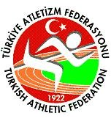
TÜRKİYE ATLETİZM FEDERASYONU

DAĞ KOŞUSU ŞAMPİYONASI
(BALKAN DAĞ KOŞUSU MİLLİ TAKIM SEÇMESİ - DÜNYA YILDIZLAR DAĞ KOŞUSU KUPASI ( DÜNYA YILDIZLAR BİRİNCİLİĞİ )MİLLİ TAKIM SEÇMESİ )
2014 YARIŞMA STATÜSÜ

YARIŞMA YERİ | KÜTAHYA / Gediz
YARIŞMA TARİHİ | 25 Mayıs 2014
TEKNİK TOPLANTI | 24 Mayıs 2014 / 17.00 GEDİZ İLÇE SPOR MÜDÜRLÜĞÜ
İNTERNET KAYIT | 23 Mayıs 2014 / Saat: 24:00’e kadar cengizcicek@outlook.com adresine yapılacaktır

Yarışma 25 Mayıs 2014 tarihinde Kütahya/Gediz’de bu statüde belirtilen kurallar doğrultusunda yapılacaktır.

GENEL KONULAR

- Yarışmanın teknik toplantısı Teknik delege başkanlığında yarışma tarihinden bir gün önce 24 Mayıs 2014 tarihinde saat 17.00 de yarışmanın yapılacağı Kütahya Gençlik Hizmetleri ve Spor İl Müdürlüğü tarafından belirlenip ilan edilen Toplanı Salonunda yapılacaktır.
- Yarışmaların kayıtları; bu statü ile birlikte TAF WEB sayfasında yayınlanan sporcu kayıt tablosunun 23 Mayıs 2014 tarihi, saat: 24.00’e kadar Atletizm Federasyonu’na)—cengizcicek@outlook.com adresine elektronik posta ile yollanarak yapılacaktır.
- Kayıtların son kontrolü ve federasyona yollanan kayıtlara göre göğüs numarası dağıtımı 24 Mayıs 2014 tarihindeki teknik toplantıda yapılacağından, tüm temsilcilerin toplantıya katılmaları zorunludur. Teknik toplantı sırasında ve sonrasında sporcu kaydı yapılmayacaktır. Tüm kayıtlar internet üzerin den yapılacaktır.
- Yarışmalar Atletizm Federasyonu ve IAAF yarışma yönetmeliğine uygun olarak düzenlenecektir.
- WMRA ‘nın kuralları gereği gençlerde 16 yaşın altı ve büyüklerde 18 yaşın altındaki sporcular yarışmaya katılamayacaktır.
- Yıldızlar kategorisinde 1997– 1998 doğumlu sporcular katılacaktır.

KATEGORİ | DOĞUM TARİHLERİ | YARIŞABİLECEĞİ ÜST KATEGORİLER
YILDIZ KIZLAR | 1997-1998 | KENDİ KATEGORİSİ(YILDIZ)
YILDIZ ERKEKLER | 1997-1998 | KENDİ KATEGORİSİ(YILDIZ)
GENÇ KIZLAR | 1995-1996 | KENDİ KATOGORİSİ(GENÇ)
GENÇ ERKEKLER | 1995-1996 | KENDİ KATOGORİSİ(GENÇ)
BÜYÜK KADINLAR | 1994 VE DAHA BÜYÜKLER | BÜYÜK KATOGORİSİ
BÜYÜK ERKEKLER | 1994 VE DAHA BÜYÜKLER | BÜYÜK KATOGORİSİ

- Yarışmalara tüm sporculara açık olup, sporcular 2014 yılı vizeli sporcu kulüp veya ferdi lisansları ile yarışmaya katılabileceklerdir.
- Yarışma ile ilgili gerekli sağlık, güvenlik, ulaşım, yarışma parkurunun hazırlanması ve göğüs numaralarının temini yarışmayı düzenleyen Kütahya Gençlik Hizmetleri ve Spor İl Müdürlüğü tarafından sağlanacaktır.
- Yarışmaya katılacak bütün sporcu, temsilci tarafından imzalı tek kafile listesi ile yarış yerine geleceklerdir.
- Yarışmalara katılacak sporcu, temsilci ve antrenörlerin Gençlik Hizmetleri ve Spor İl Müdürlüklerinden alacakları tasdikli kulüp veya ferdi isim listelerinin, bir adedini Federasyon Mutemedine vermek zorundadırlar. (Silinti, kazıntı ve isim ilavesi yapılmış listeler kabul edilmeyecektir.)
- İl Temsilciliği yarışmaların bitiminde yarışma sonuçlarını yazılı ve diskete kayıtlı olarak hakem çizelgeleri ile birlikte Teknik delegeye teslim edecektir.
- Yarışmalar sonunda teknik kurul tarafından Balkan Şampiyonası ve Yıldızlar Dünya kupası Yarışmasına katılacak milli takım aday kadrosu belirlenecektir.

MALİ KONULAR

- Büyük Erkeklerde ilk 12, Genç Erkeklerde ilk 15, Büyük Bayanlarda ilk 8, Genç Bayanlarda ilk 15,Yıldız Bayanlar 10 Yıldız Erkekler 10 sporcuya yolluk ve harcırahları Atletizm Federasyonunca ödenecektir.

- 1 - 3 sporcusu barajı geçen ilin : 1 Antrenörüne,
4 - 6 sporcusu barajı geçen ilin : 1 Antrenör, 1 temsilcisine
7 - 10 sporcusu barajı geçen ilin : 2 Antrenör, 1 temsilcisine
11 ve daha fazla sporcusu barajı geçen ilin : 3 Antrenör, 1 temsilcisine yolluk ve yevmiyeleri Atletizm Federasyonu Başkanlığınca ödenecektir.

- Harcırah ödemesinde sporcuların ikamet ettikleri iller dikkate alınacak olup, sezon içinde ikametlerini gerçeğe uygun olmayan, değişik illerden beyan eden sporcular hakkında disiplin soruşturması açılacaktır.

- Harcırah baraj derecelerini geçemeyen sporcular ile antrenör ve temsilcilerin kanuni harcırahları Gençlik ve Spor Genel Müdürlüğünün 07.06.2007 tarih ve 2461 sayılı genelgenin (5). Maddesi, (c) bendi doğrultusunda bağlı bulundukları Gençlik Hizmetleri ve Spor İl Müdürlüklerinin bütçe imkânları dâhilinde ( Resmi yarışma sonuçlarını Gençlik Hizmetleri ve Spor İl Müdürlüklerine teslim etmeleri kaydı ile ) ödenebilecektir.

- Yarışmaya iştirak edecek kafilelere yapılacak otobüs ödemelerinde Federasyonumuzun 2014 tarihinde yazı ile illerden istemiş olduğu uygulamadaki en son rayiç bedelleri dikkate alınacaktır

- Yarışmalarda ilk üçe giren bayan ve erkek sporculara madalyaları Türkiye Atletizm Federasyonu Başkanlığı tarafından verilecektir.

Türkiye Atletizm Federasyonu tarafından organize edilen yarışmaların tüm sorumluluğu Federasyon tarafından görevlendirilen Teknik delegededir. Yarışmalar sırasında meydana gelen tüm teknik konulardaki anlaşmazlıklar Teknik delege tarafından çözümlenecektir.

LOC İRTİBAT TEL: KENAN ÖZCAN 0505 424 67 19

Yarışma Teknik Delegesi: HASAN BABAÇ 0532 704 86 96

TAF TEKNİK KURULU

Nejat KÖK (Teknik Kurul Başkanı)
Işık BAYRAKTAR Ahmet ALTUN
Filiz MAY Nimet ÖZDEMİR
Esin Güllü DALKIRAN Serap AKTAŞ
Ali TUNÇ Hasan BABAÇ
Mustafa AKYAVAŞ Aydın ÇETİN

PARKUR BİLGİLERİ

Parkur | Başlangıç |  | Bitiş / | Rakım | Uzunluk | Toplam çıkış | Toplam  Düzlük | İniş | Koşulacak tur
Büyük Erkekler | Gıcıroğlu Yaylası | 1450 m. |  |  | 12.000 m. | 6.360 m. | 375 m. | 5.265 m. | 3 tur
Büyük Bayanlar  Genç erkekler | Gıcıroğlu Yaylası | 1450 m. | Gıcıroğlu  Yaylası | 1450 m. | 8.000 m. | 4.250 m. | 250 m. | 3.500 m. | 2 tur
Genç bayanlar | Gıcıroğlu Yaylası | 1450 m. |  |  | 4.000 m. | 2.120 m. | 125 m. | 1.755 m. | 1 tur
Yıldız Erkekler | Gıcıroğlu Yaylası | 1450 m. |  |  | 4.000 m. | 2.120 m. | 125 m. | 1.755 m. | 1 tur
Yıldız Bayanlar | Arapo Yaylası | 1512 m. |  |  | 3,800 m. | 1.450 m. | 50 m. | 2.300 m. | 1 tur

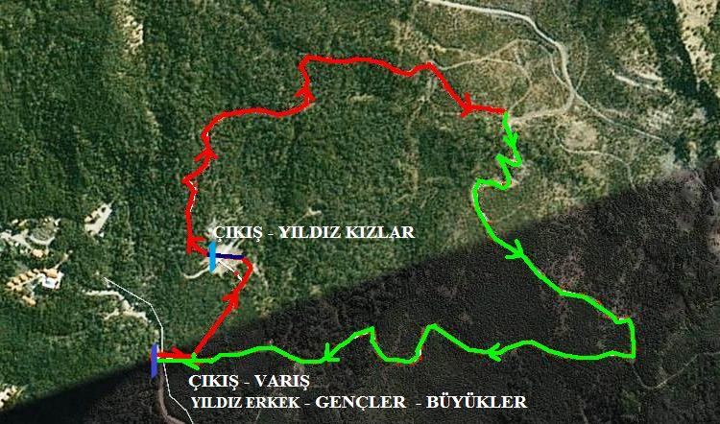

KIRMIZI ÇİZGi ÇIKIŞ
MAVİ ÇİZGİ DÜZLÜK
YEŞİL ÇİZGİ İNİŞ

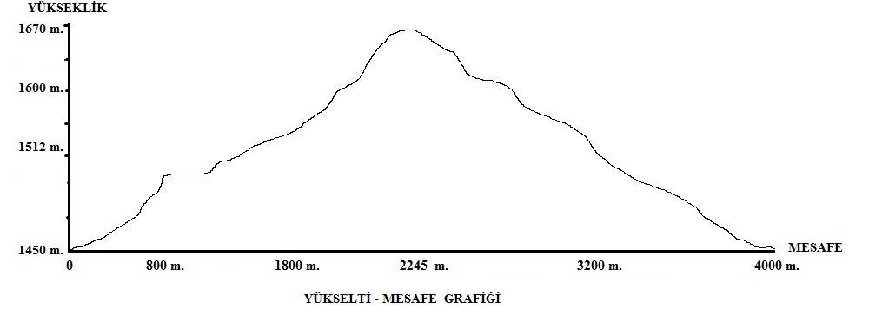

PARKUR, TOPRAK ZEMİN ORMANLIK ARAZİDEN OLUŞMAKTADIR.

PARKURDAN GÖRÜNTÜLER

